ZJGKDD01-土压盾构机仿真模拟实训装置

盾构机仿真模拟实训装置选用土压平衡盾构机原型作为制作蓝本，按比例设计加工制作；通过观摩学习与操作演示、数据测试模拟，适用于大中专院校教学实验、培训等多层次课堂实训教学，培养复合型、交叉型的人才。
设备集演示实训教学、三维虚拟仿真培训系统于一体，实现了仿真模拟通过计算机操控演示得到各系统设备运行控制功能。含品牌PLC智能模块与计算机连接，计算机软件界面显示不同时间段信号，达到教学培训的目的。
盾构机仿真模拟实训装置在教学实践中的应用，不仅使学员对机组的布局模块、设备系统与实际应用、设备的结构组成、机组的运行演示、机组的运行数据采集等进行初步了解，还可通过演示操作来加深学员对各组成功能布局的认识。突出强化实践教学在学生基本技能和创新能力培养中的作用。充分保证学生、学员获得足够时间高质量“真刀真枪”的实际职能岗位动手技能训练，实现与工程实践的“零距离”接触，训练学员从事从事隧道施工设备领域的研究、规划、设计、施工和管理等方面工作的基本技能；达到“教、学、训”一体化功能。
盾构机仿真模拟实训装置采用先进高档的工业材料和多种技术媒体、机械、电子与现代化装饰手段相结合，具有真实性，形象性；光电效果、形色材相结合，精细设计制作。使模拟演示仪在设备展示、教学培训过程中发挥积极的作用。
1、装备：设备采用高仿真立体比例制作；包括盾构机立体模拟模型、计算机站、投影仪、教学软件系统、三维虚拟盾构机结构施工仿真展示、多媒体演示系统等。
2、尺寸：盾构机壳体外径：750mm机壳厚度：10mm；长度：9000mm（最终长度根据实际情况可以进行适当调整）采用有机玻璃制作，表面喷2k金属漆，支撑架采用不锈钢制作；
3、电源：220V.50Hz；具有漏电流保护，安全符合国家标准。
4、材料：不锈钢.亚克力、ABS、金属铜、铝合金、有机玻璃等；表面为汽车烤漆，不锈钢本色酸洗钝化，铝合金阳极氧化或汽车烤漆，确保模型表面颜色的稳定和持久主要构件、主体支架、其他受力部分、传动装置使用金属构件，各部件均按实物颜色喷漆，皮带机循环转动.采用金属铜制作，表面处理为白色。
5、指标：
设备参照土压平衡盾构机图纸布局按比例加工达到全景展示，采用诠释了系统布局的主要结构特点，并以文字说明、标牌、标识、光学材料、语音讲解的方法演示了各系统的构成，参观此模型使人有种身临其境的感觉。
（1）各构件表面处理油漆材料为进口汽车烤漆：模型喷漆技术为多道环节，经过抗氧化表面处理，以便增强漆膜的黏附牢度。模型主体在材料采用工程硬塑、金属构件、珠光有机玻璃技术为主，配灯光演示控制系统。制作工艺上以焊接或螺丝紧固。模型在运输、包装上采用泡沫挤压固定，施工现场安装。模型可接触部分电压不高于12V。模型部件可用电脑雕刻机切割制作，部分是纯手工制作。
（2）土压平衡盾构机的基本装置为切削刀盘及其轴承和驱动装置，开挖室以及螺旋输送机等，能实现的动作：刀盘360度连续转动、皮带机循环转动，螺旋输送机转动（部分透明、可以看到螺旋转动）、管片拼装机360度转动、推进油缸可以伸缩、盾尾部分透明、可以通过动态结构完成管片拼装，配套台车来回运动、管片运输车可以来回运动、前盾移动（包括前进，复位）。
（3）动态仿真演示：刀盘持续旋转，被切下的渣土经刀槽进入泥土仓，被切削下来的碴土充满泥土仓，碴土由螺旋输送机从泥土仓中运输到皮带输送机上，后由皮带输送机运输至渣土车的土箱中，再通过竖井运至地面。此操作过程要完全按照流程。碴土采用2毫米圆形亚克力颗粒表示。
（4）中盾装有推进油缸，分成六组。通过控制油缸杆伸出提供盾构机向前的掘进力，在操作室中可单独控制每一组油缸伸出长度，操控盾构机直行，左行、右行、上行，下行。通过激光线表现出运动的掘进中盾构机的轴线。
（5）盾构机操作室内的操作控制台和盾构机可移动装置旁边的现场控制台，如管片拼装机、管片吊车、管片运送小车等用来操作演示，实现各种功能。操作控制台上有控制系统电脑显示器、实现各种功能的按钮、调整压力和速度的旋钮、显示压力或油缸伸长长度的显示模块界面及各种钥匙开关等。
（6）盾构机模型内部为202不锈钢材料框架（矩形管或者圆管，不锈钢国标厚度≥1mm），方便整体运输和拆装。外表面设置装饰板料，喷漆或者用原色，漆面光亮平滑，达到钢琴烤漆色泽，边角处理到位。灯光效果，采用LED发光源，亮度要求可以做一定的调整。动作机构，如运输车辆，有单线路控制，当屏幕内控制点到介绍设备运行的时候，运输小车开始运动。LED灯光模拟演示物料走向，灯光连续，高亮度的灯带。设备模型上的栏杆，罐体制作精良。外部喷漆，光泽明显，平滑，达到汽车外壳的烤漆效果。设备运送区域采用模块化独立分区拆装设计，便于维护和拆装修补。
（7）盾构机详细模块化构件说明：
A-A部分：采用盾构机图纸按比例缩小加工制作，仿真模拟详细结构，平台分层展示，如：主梁、车架主体、行走机构、空压机、压缩机、油脂泵、HBW泵、过滤器、气罐、泥浆泵等等；各单体设备外形详细展示，颜色采用实物色彩喷漆，电脑色彩调漆，进口汽车烤漆工艺；
B-B部分：平台分层展示，如：车架主体、塔节梁、管片吊机等等；
C-C部分：平台分层展示，如：车架主体、塔节梁、主液压站、工业水箱、水泵、主控室、散热器、油箱等等；
D-D部分：平台分层展示，如：车架主体、塔节梁、横梁、口子键吊机等等；
E-E部分：平台分层展示，如：车架主体、塔节梁、污水箱、行走机构（比前段高度不一致）、变频柜、砂浆罐、二次注浆罐等等；
F-F部分：平台分层展示，如：车架主体、动力柜、变压器、高压柜、送风机、管道吊装机、送风机、二次送风机、给排水水管卷筒、泥浆小车、泥浆罐延长机构、电缆、应急发电机等等。
6．盾构机3D模拟视频动画
（1）采用unity3D软件设计开发，以Windows Vista操作系统中WinFX编程模型为基础，开发出混合3D内容、动画、ASP、HTML和多媒体内容、多格式文本、矢量图；unity 全方位的3D、动画、加速显示引擎，将矢量图形、位图、3D内容、视频、音频和富文本合成，自由地混合在2D和其他元素之间，不同元素之间进行功能强大的可视化交互、操作演练交互。界面元素或控件的快速绑定属性，能够在用户界面内绑定数据或其它属性，依据用户界面的样式和布局立即做出创造性的决定。致力于实现更高的终端用户满意度和生产力，配置独特可重复利用的应用程序，可以将应用程序配置为Web浏览器或完整的桌面应用程序 ，可以合并在线数据性能来使用户获得最佳体验。
（2）培训系统遵循由理论模拟到实战形式建造，学生在培训前期接受理论指导和软件模拟实验，积累知识和经验，后期进行系统软硬件联调实训，做到理论、模拟和实践相结合。
（3）控制电器部分要求：
独立的三菱PLC，要求质量稳定性，PLC控制。方便以后扩展和调整。每个线路控制节点终端要设置一个保险丝或者单向电路，防止静电或者浪涌导致的线路传感器的损坏。
线路使用纯铜电线，普通照明电线粗细截面要求≥1.5mm2，功率大于100瓦的电器件要求使用2.5mm2的电线。线路之间整齐，用塑料扣带锁好，线路标清走向和使用点。
传感器、限位模块，光感模块使用欧姆龙或者施耐德,西门子.品牌
总电源位置设置一个功率在1000瓦左右的220V稳压器，防止外接电源对模型损坏。提供电器原理图，一张电路走向，开关位置，传感器位置、型号说明。
（4）多媒体演示系统:
可通过电脑来控制盾构机的动态演示，可以完成刀盘360度转动演示、皮带机循环转动演示、螺旋输送机转动演示、管片拼装机转动拼装演示、推进油缸伸缩演示等。
提供多媒体资料来展现盾构机的整体结构，让学生对盾构的结构系统有一个更深入的了解；提供动画来展示盾构机工作的全部过程,包括控制过程各部件的动作、管片拼装成形的运动情况以及盾构机的排土机构的工作情况；提供盾构机的维修保养培训资料，让学生认识到盾构机在使用中经常发生故障和故障诊断以及日常保养
（5）控制计算机配置： 19寸触摸屏显示器；
（6）音箱: 频率响应：68Hz - 20kHz(±3dB)；额定功率：150W。

7、实训、实验内容
（1）通过实物模型认知实训了解土压平衡盾构机内容型号；
（2）通过实物模型训了解土压平衡盾构机的特点及功能；
（3）通过实物模型实训广泛、具体了解土压平衡盾构机结构布置组成内容；
（4）通过模型演示实训锻炼综合运用所学课程的理论和技术知识；
（5）通过模型演示实训了解土压平衡盾构机设计、施工等相关知识；
（6）通过模型演示实训对土压平衡盾构机的理解、分析等多方面能力；
（7）通过3D多媒体动画演示对土压平衡与泥水式盾构机的结构及功能性对比；
（8）通过3D多媒体动画演示对盾构机与掘进机的结构及功能性对比；
（9）通过3D多媒体动画演示对盾构机施工工艺流程详细认识实训；
（10）掌握和了解土压平衡盾构机施工各设备部件功能模块；
（11）了解和掌握隧道施工方法如：钻爆法、掘进机法、隧道衬砌等施工方式及相关知识点配相关图文内容；
（12）本实训装置应以我国常用土压平衡盾构机实际设备为原型，按一定的比例加工，三维动画视频模拟场景，并综合利用科技手段，对设备结构、布局、施工演示、声响等进行仿真，通过程序控制（PLC智能模块软件、多媒体技术控制），并结合配音合成和编入程序，给大家一种身临其境之感觉。

8、参考装置图片
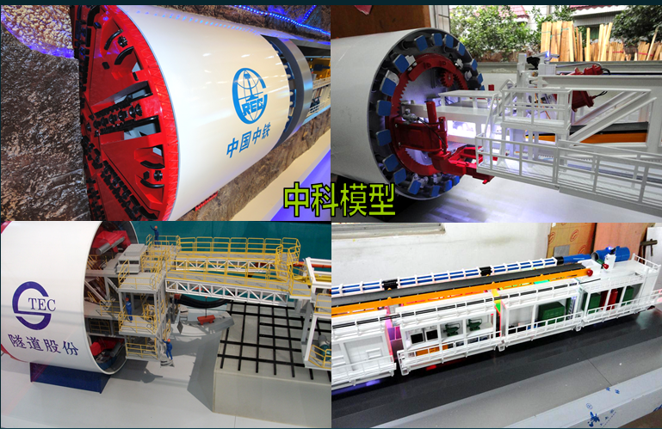
盾构机模拟模型照片

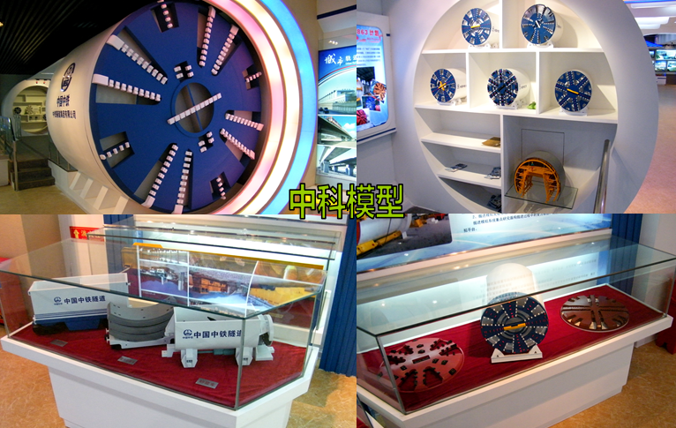
盾构机模拟模型照片
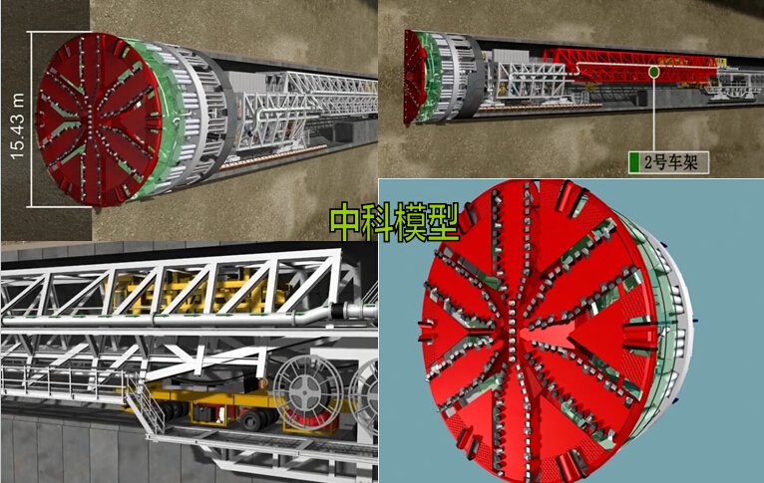
盾构机仿真3D多媒体教学系统

湖南中教高科仿真实训技术有限公司
联系人：邹继元
手 机 ：13874911969
电 话： 0731-83657628
邮 箱 ：382068279@qq.com
网 址: www.zhkegroup.com

